

RECONOCIMIENTO DEL TERRENO

INTEGRANTES

Docentes:

Plano Grupo #26

Universidad de Antioquia
Facultad de Ingeniería
Escuela Ambiental
Ingeniería Civil

Medellín, Colombia
10 de septiembre de 2025

TABLA DE CONTENIDOS

Tabla de contenido
1. INTRODUCCIÓN 3
2. OBJETIVOS 3
2.1. Objetivo General 3
2.2. Objetivos Específicos 3
3. MARCO TEÓRICO 3
3.1. Diseño Geométrico de Vías 3
3.2. Curvas de Nivel 3
3.3. Reconocimiento del Terreno 3
3.4. Levantamiento Topográfico 3
3.5. Corredor Vial 3
3.6. Escorrentías y Afluentes 3
4. METODOLOGÍA PARA EL RECONOCIMIENTO DEL TERRENO 3
4.1. Descripción y Delimitación del Área de Estudio 3
4.2. Procesamiento de Datos y Modelado del Terreno (CAD y GIS) 3
4.3. Determinación de Puntos de Control 6
4.4. Análisis y Clasificación de Pendientes 7
4.5. Procesamiento de Resultados 8
5. RESULTADOS DEL RECONOCIMIENTO DEL TERRENO 9
5.1. Clasificación de Pendientes del Corredor Vial 9
5.2. Coordenadas y Cotas de Puntos Obligatorios 9
6. ANÁLISIS E INTERPRETACIÓN 9
6.1. Descripción de Localización y Entorno 9
6.2. Análisis de Propuestas y Terreno 9
7. CONCLUSIONES 9
8. REFERENCIAS 9

- INTRODUCCIÓN
- OBJETIVOS
  - Objetivo General
  - Objetivos Específicos
- MARCO TEÓRICO
  - Diseño Geométrico de Vías
  - Curvas de Nivel
  - Reconocimiento del Terreno
  - Levantamiento Topográfico
  - Corredor Vial
  - Escorrentías y Afluentes
- METODOLOGÍA PARA EL RECONOCIMIENTO DEL TERRENO
  - Descripción y Delimitación del Área de Estudio
El área de estudio corresponde al plano topográfico "Grupo 26", ubicado en la región del Valle de Aburrá, Antioquia, Colombia. La zona se representada mediante curvas de nivel.
Para focalizar el análisis, se delimitó un corredor vial específico a partir del trazado de dos rutas preliminares. Ambas alternativas fueron diseñadas para cumplir con el requisito de conectar tres puntos de control obligatorios. Conforme a las especificaciones del proyecto, se estableció un corredor de análisis con un ancho máximo de 500 metros que encierra completamente ambas propuestas. Este polígono define el área final sobre la cual se desarrollaron el modelado del terreno y el análisis de pendientes detallados en este informe (Ver Figura 1).
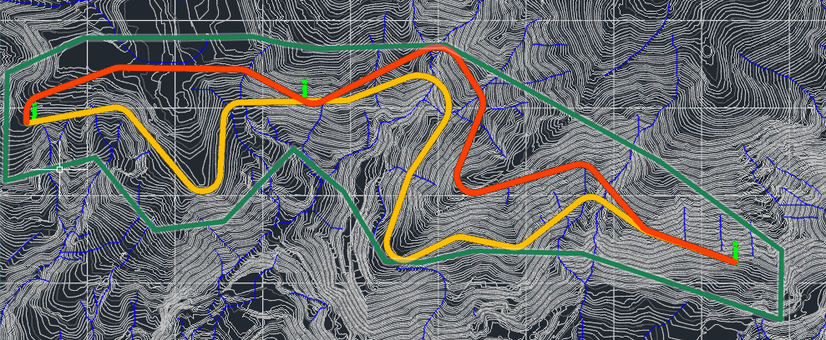
Figura 1. Delimitación del Corredor Vial de Estudio.
  - Procesamiento de Datos y Modelado del Terreno (CAD y GIS)
    - Depuración de Curvas de Nivel (AutoCAD)
La primera fase del procesamiento consistió en la depuración de los datos topográficos de entrada. Utilizando el software AutoCAD, se realizó una revisión y edición manual del archivo vectorial (DXF) que contenía las curvas de nivel.
El objetivo principal fue identificar y corregir anomalías en el trazado, tales como puntos con cotas erróneas que no seguían el patrón de elevación lógico del terreno. Estas inconsistencias generaban picos y depresiones abruptas e irreales en la topografía. La corrección de estos artefactos fue un paso fundamental para garantizar la coherencia y continuidad del relieve, asegurando así que el Modelo Digital de Elevación (DEM) generado en la etapa posterior representara fielmente las condiciones del terreno.
    - Generación del Modelo Digital de Elevación - DEM (QGIS)
Una vez depuradas las curvas de nivel, se procedió a generar el Modelo Digital de Elevación (DEM) dentro del entorno de QGIS. A partir de los datos vectoriales de las curvas y sus respectivas cotas, se interpoló una superficie continua en formato ráster que representa la topografía del área de estudio.
Para garantizar la integridad hidrológica del modelo y eliminar imperfecciones producto de la interpolación, se aplicó un proceso de corrección. Específicamente, se utilizó la herramienta "Fill Sinks (Wang & Liu)", disponible a través de los algoritmos de SAGA. Este proceso identifica y rellena las depresiones o sumideros (celdas sin una dirección de drenaje de salida), asegurando una superficie topográficamente coherente y preparada para los análisis posteriores de pendientes y escorrentías. El sistema de referencia de coordenadas utilizado para todo el proceso fue MAGNA-SIRGAS / Colombia Bogota zone (EPSG:3116) (Ver Figura 2).
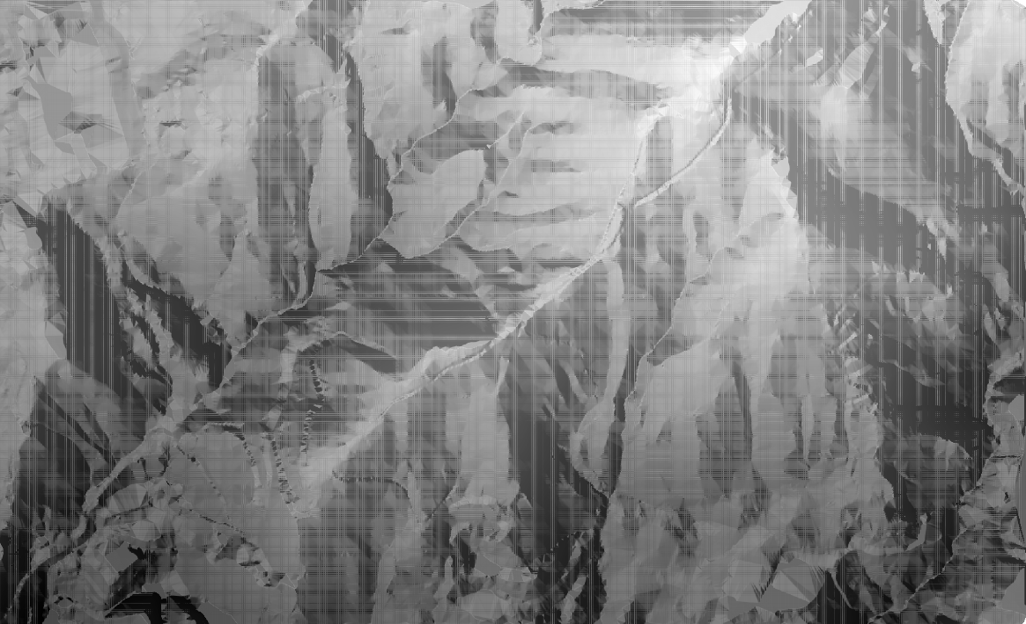
Figura 2. DEM
    - Creación y depuración de la red de drenajes (QGIS & AutoCAD)
A partir del Modelo Digital de Elevación (DEM) ya corregido y recortado, se procedió a la extracción automática de la red de drenajes superficiales. Utilizando los algoritmos de análisis hidrológico disponibles en QGIS, se generó una capa vectorial que representa las líneas de flujo preferencial del agua (escorrentías) (Figura 3) sobre el terreno.
Para asegurar la validez y coherencia de este resultado automatizado, la red de drenajes fue exportada a formato DXF y sometida a un riguroso proceso de depuración manual en AutoCAD. En esta etapa, se realizó una verificación visual comparando los cauces generados contra las curvas de nivel. Se corrigieron aquellos trazados que presentaban inconsistencias topográficas evidentes y se eliminaron segmentos que no mostraban una continuidad hidrológica clara. El resultado final es una capa de drenajes depurada, que sirve como un insumo crítico para el futuro diseño del alineamiento y la correcta ubicación de obras de drenaje como puentes y alcantarillas.
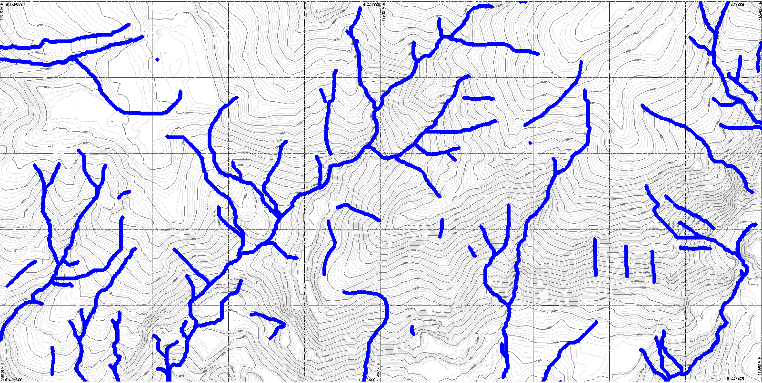
Figura 3. Drenajes
    - Recorte del DEM al Corredor Vial de Análisis (QGIS)
Una vez generado y corregido el DEM completo del área, el siguiente paso fue aislar la zona de interés para el proyecto. Para ello, se empleó la herramienta de recorte de ráster por capa de máscara en QGIS.
Se utilizó el polígono del corredor vial (ver Figura 4), previamente definido, como el límite para la extracción de los datos del DEM. Este procedimiento es esencial para optimizar el procesamiento computacional en las etapas posteriores y, fundamentalmente, para asegurar que todos los análisis de pendiente y clasificación se realicen exclusivamente en el área pertinente para la evaluación de las alternativas viales. El resultado de esta operación fue un nuevo DEM, de menor extensión, que sirvió como base para las próximas fases del análisis.
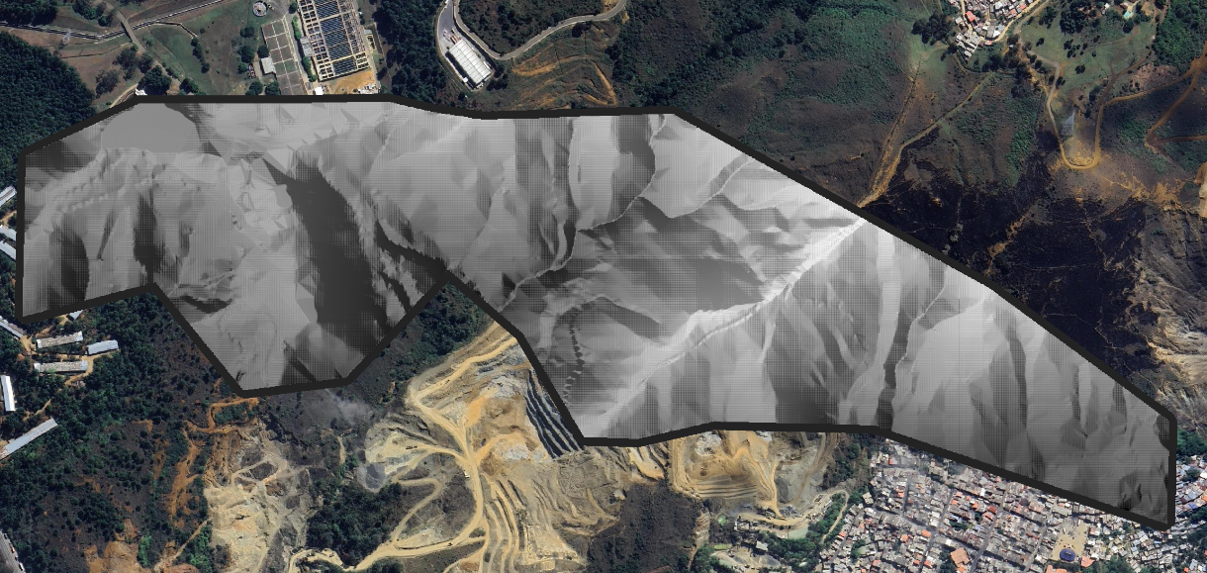
Figura 4. Corredor vial
  - Determinación de Puntos de Control
    - Obtención de Coordenadas (X, Y) de Puntos Obligatorios (AutoCAD)
La determinación de las coordenadas planas (X, Y) de los tres puntos de control obligatorios se realizó directamente en el entorno de AutoCAD.
Para cada punto, se utilizó un objeto geométrico para marcar su ubicación exacta en el plano. Al seleccionar dicho objeto, se consultó el panel de Propiedades para extraer de forma precisa sus coordenadas geométricas. Los valores correspondientes a las abscisas (Centro X) y ordenadas (Centro Y) fueron registrados directamente desde este panel.
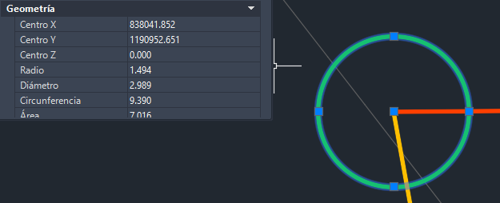
Figura 5. Coordenadas Puntos

    - Cálculo de Cota (Z) (Análisis Manual y AutoCAD)
Dado que algunos de los puntos de control obligatorios no se ubican directamente sobre una curva de nivel existente, fue necesario interpolar su cota (elevación Z) para determinar su posición vertical exacta. Este cálculo se realizó mediante un método de interpolación lineal basado en el principio de semejanza de triángulos.
El procedimiento se llevó a cabo de la siguiente manera para cada punto:
- Identificación de Curvas Adyacentes: Se identificaron las dos curvas de nivel, una de cota superior y otra de cota inferior, que encierran al punto de control. En este proyecto, la equidistancia entre curvas de nivel principales es de 2 metros.
- Medición de Distancias (AutoCAD): Utilizando las herramientas de acotación de AutoCAD, se midió la distancia perpendicular (la más corta) desde el punto hasta la curva de nivel inferior, así como la distancia perpendicular total entre las dos curvas de nivel adyacentes.
- Cálculo de Elevación (Análisis Manual): Aplicando la relación de triángulos semejantes, se calculó la diferencia de elevación (Δz) entre la curva de nivel de referencia y el punto. La cota final del punto se obtuvo sumando esta diferencia de elevación calculada (Δz) a la cota de la curva de nivel inferior y/o superior
(Cota_Punto = Cota_Referencia +/- Δz)
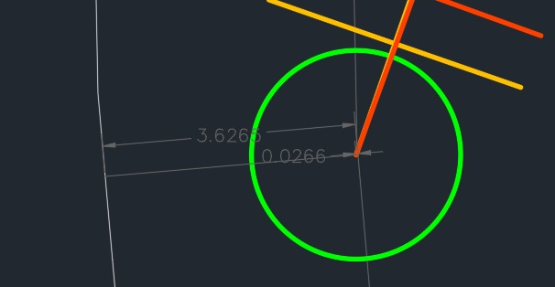
Figura 6. Acotar puntos
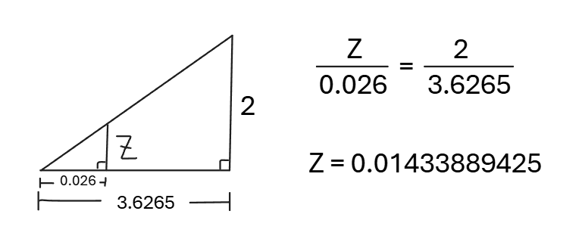
Figura 7. Cálculo de cotas de los puntos
  - Análisis y Clasificación de Pendientes
    - Generación del Mapa de Pendientes en Porcentaje (QGIS)
Con el Modelo Digital de Elevación (DEM) del corredor vial como insumo principal, se procedió a realizar el análisis de pendientes utilizando la herramienta de análisis de terreno "Pendiente" (Slope) integrada en QGIS.
Este algoritmo calcula, para cada celda (píxel) del DEM, la máxima tasa de cambio de elevación con respecto a sus celdas vecinas. Como parámetro de salida, se especificó que los valores de la pendiente se expresaran en porcentaje, ya que esta unidad es el estándar en el diseño geométrico de vías y facilita la interpretación directa de la inclinación para la clasificación posterior.
    - Cálculo Manual de Pendiente Máxima como Criterio de Control
    - Reclasificación del Mapa de Pendientes (QGIS)
El mapa de pendientes en formato continuo, aunque preciso, no es práctico para la cuantificación de áreas por tipo de terreno. Por ello, el siguiente paso fue simplificar esta información mediante un proceso de reclasificación, utilizando la herramienta "Reclasificar por tabla" de QGIS.
Este proceso consistió en agrupar los valores de pendiente (en porcentaje) en rangos discretos, asignando a cada rango una categoría de terreno específica. Las categorías definidas para el análisis, basadas en clasificaciones geotécnicas estándar, fueron: Plano, Ondulado, Montañoso y Escarpado.
Adicionalmente, se estableció una categoría de "Error" para identificar pendientes consideradas anómalas o inviables. El umbral para esta categoría se definió a partir del valor de la pendiente máxima calculado manualmente en la fase anterior del procedimiento, clasificando como error cualquier valor que superara dicho límite.
  - Procesamiento de Resultados
    - Cálculo de Áreas por Categoría de Pendiente (QGIS)
Para cuantificar la superficie que ocupa cada categoría de pendiente, se transformó el mapa ráster reclasificado a un formato vectorial, generando una capa de polígonos mediante la herramienta de poligonización (Raster to Vector). A cada polígono resultante en la nueva capa se le asoció automáticamente su categoría de pendiente (Plano, Ondulado, etc.) y se calculó su área geométrica en metros cuadrados utilizando las funciones de la tabla de atributos de QGIS.
    - Cálculo de Porcentajes (Microsoft Excel)
La tabla de atributos generada en QGIS, con los datos de área para cada polígono, fue exportada para su procesamiento final en Microsoft Excel. En la hoja de cálculo, se agruparon los datos para sumar las áreas de todos los polígonos pertenecientes a una misma categoría. Finalmente, se calculó el área total del corredor y se determinó la contribución porcentual de cada categoría con respecto a este total, consolidando así los resultados en una tabla resumen final (Ver Tabla 1).

- RESULTADOS DEL RECONOCIMIENTO DEL TERRENO
  - Clasificación de Pendientes del Corredor Vial
Etiquetas de fila | Suma de Area_m
Error | 0.03%
Escarpado | 14.87%
Montañoso | 67.18%
Ondulado | 15.16%
Plano | 2.75%
Total general | 100.00%
Tabla 1. Clasificación de Pendientes
  - Coordenadas y Cotas de Puntos Obligatorios
Punto | X | Y | Cota
1 | 838041.852 | 1190952.65 | 1710.0664
2 | 838092.197 | 1190318.42 | 1740
3 | 837723.495 | 1189335.31 | 1679.985
Tabla 2. Coordenadas y cotas puntos obligatorios

- ANÁLISIS E INTERPRETACIÓN
  - Descripción de Localización y Entorno
  - Análisis de Propuestas y Terreno
- CONCLUSIONES
- REFERENCIAS

